Souverän kontern bei unfairen Angriffen

(Silke Weigang)

- Nicht verteidigen, nicht in den Gegenangriff!
Angriff ins Leere laufen lassen!

- Atmen Sie durch: gefestigte Stimme + Haltung + Zeitgewinn!
Ihr Ziel: die eigene Souveränität wieder herzustellen
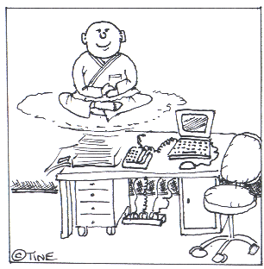
© Bild: Christine Illich

- Den Ärger auflösen, indem Sie Distanz schaffen: aus grosser Entfernung betrachten und inneres Schutzschild aktivieren

- In Bildern denken, mit Worten spielen:

Replik unter Einsatz Ihrer Lieblings-Techniken,
z.B.:

  - Stumme Geste (erleuchtetes Lächeln, weise nicken)

  - Zweisilber (oh ha, ach so,...)

  - Gegenfrage, z.B. auf „das klappt doch nie!“ – „Wann nie?“ „Inwiefern nie ?“ "Was meinen Sie mit nie"?

  - Szenenwechsel: „apropos, was halten Sie eigentlich von XY ?
[anderes / belangloses / absurdes Thema nennen]"

  - Negativ verzerren (Unterstellung): "Sie wollen also meine Kompetenz in Frage stellen?"

  - oder positiv beschönigen (Kompliment): "Sie schätzen also meine Stärken!" oder sachlich feststellen: "wir sind da also unterschiedlicher Auffassung!"

Nun ist am anderen, gekonnt zu kontern.

- Machen Sie „Feedback-Kontrolle“:

  - Wo steht Ihr Gegenüber nach der Replik?

  - Halten Sie durchgehend Blickkontakt

  - Ihr Gegenüber soll sein Gesicht wahren können: spielerisch in der Sache, wertschätzend und ernstzunehmend auf der Beziehungsebene!

